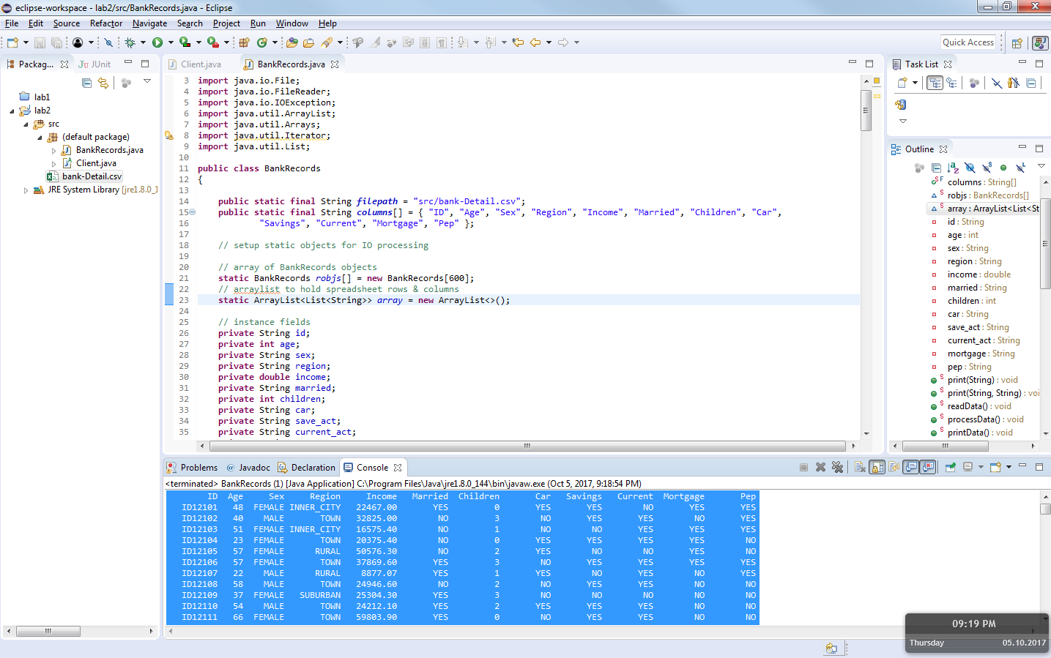

1. **import** java.io.BufferedReader;
2. **import** java.io.File;
3. **import** java.io.FileReader;
4. **import** java.io.IOException;
5. **import** java.util.ArrayList;
6. **import** java.util.Arrays;
7. **import** java.util.Iterator;
8. **import** java.util.List;
10. **public** **class** BankRecords
11. {
13. **public** **static** **final** String filepath = "src/bank-Detail.csv";
14. **public** **static** **final** String columns[] = { "ID", "Age", "Sex", "Region", "Income", "Married", "Children", "Car",
15. "Savings", "Current", "Mortgage", "Pep" };
17. // setup static objects for IO processing
19. // array of BankRecords objects
20. **static** BankRecords robjs[] = **new** BankRecords[600];
21. // arraylist to hold spreadsheet rows & columns
22. **static** ArrayList<List<String>> array = **new** ArrayList<>();
24. // instance fields
25. **private** String id;
26. **private** **int** age;
27. **private** String sex;
28. **private** String region;
29. **private** **double** income;
30. **private** String married;
31. **private** **int** children;
32. **private** String car;
33. **private** String save_act;
34. **private** String current_act;
35. **private** String mortgage;
36. **private** String pep;
38. **public** **static** **void** print(String s)
39. {
40. print(s, "\n");
41. }
43. **public** **static** **void** print(String s, String end)
44. {
45. System.out.print(s);
46. System.out.print(end);
47. }
49. **public** **static** **void** readData() **throws** IOException
50. {
52. BufferedReader br;
54. br = **new** BufferedReader(**new** FileReader(**new** File(filepath)));
55. String line;
57. **while** ((line = br.readLine()) != **null**)
58. {
59. array.add(Arrays.asList(line.split(","))); // add split lines
60. }
62. br.close();
63. processData(); // call function for processing record data
64. }
66. **public** **static** **void** processData()
67. {
69. **int** idx = 0;
71. **for** (List<String> rowData : array)
72. {
73. robjs[idx] = **new** BankRecords();
75. robjs[idx].setId(rowData.get(0));
76. robjs[idx].setAge(Integer.parseInt(rowData.get(1)));
77. robjs[idx].setSex(rowData.get(2));
78. robjs[idx].setRegion(rowData.get(3));
79. robjs[idx].setIncome(Double.parseDouble(rowData.get(4)));
80. robjs[idx].setMarried(rowData.get(5));
81. robjs[idx].setChildren(Integer.parseInt(rowData.get(6)));
82. robjs[idx].setCar(rowData.get(7));
83. robjs[idx].setSave_act(rowData.get(8));
84. robjs[idx].setCurrent_act(rowData.get(9));
85. robjs[idx].setMortgage(rowData.get(10));
86. robjs[idx].setPep(rowData.get(11));
88. idx++;
89. }
90. printData();
91. }
93. **public** **static** **void** printData()
94. {
95. print(String.format("%10s %4s %7s %10s %10s %9s %9s %9s %9s %9s %9s %9s", columns[0], columns[1], columns[2], columns[3],
96. columns[4], columns[5], columns[6], columns[7], columns[8], columns[9], columns[10], columns[11]));
98. **for** (**int** i = 0; i < robjs.length; i++)
99. {
101. **if** (robjs[i] != **null**)
102. {
103. print(robjs[i].toString());
104. }
105. }
106. }
108. **public** **static** **void** main(String[] args)
109. {
110. **try**
111. {
112. readData();
113. }
114. **catch** (IOException e)
115. {
116. e.printStackTrace();
117. }
118. }
120. **public** String toString()
121. {
122. **return** String.format("%10s %4d %7s %10s %10.02f %9s %9d %9s %9s %9s %9s %9s", **this**.getId(), **this**.getAge(), **this**.getSex(),
123. **this**.getRegion(), **this**.getIncome(), **this**.getMarried(), **this**.getChildren(), **this**.getCar(),
124. **this**.getSave_act(), **this**.getCurrent_act(), **this**.getMortgage(), **this**.getPep());
125. }
127. **public** **static** BankRecords[] getRobjs()
128. {
129. **return** robjs;
130. }
132. **public** **static** **void** setRobjs(BankRecords[] robjs)
133. {
134. BankRecords.robjs = robjs;
135. }
137. **public** **static** ArrayList<List<String>> getArray()
138. {
139. **return** array;
140. }
142. **public** **static** **void** setArray(ArrayList<List<String>> array)
143. {
144. BankRecords.array = array;
145. }
147. **public** String getId()
148. {
149. **return** id;
150. }
152. **public** **void** setId(String id)
153. {
154. **this**.id = id;
155. }
157. **public** **int** getAge()
158. {
159. **return** age;
160. }
162. **public** **void** setAge(**int** age)
163. {
164. **this**.age = age;
165. }
167. **public** String getSex()
168. {
169. **return** sex;
170. }
172. **public** **void** setSex(String sex)
173. {
174. **this**.sex = sex;
175. }
177. **public** String getRegion()
178. {
179. **return** region;
180. }
182. **public** **void** setRegion(String region)
183. {
184. **this**.region = region;
185. }
187. **public** **double** getIncome()
188. {
189. **return** income;
190. }
192. **public** **void** setIncome(**double** income)
193. {
194. **this**.income = income;
195. }
197. **public** String getMarried()
198. {
199. **return** married;
200. }
202. **public** **void** setMarried(String married)
203. {
204. **this**.married = married;
205. }
207. **public** **int** getChildren()
208. {
209. **return** children;
210. }
212. **public** **void** setChildren(**int** children)
213. {
214. **this**.children = children;
215. }
217. **public** String getCar()
218. {
219. **return** car;
220. }
222. **public** **void** setCar(String car)
223. {
224. **this**.car = car;
225. }
227. **public** String getSave_act()
228. {
229. **return** save_act;
230. }
232. **public** **void** setSave_act(String save_act)
233. {
234. **this**.save_act = save_act;
235. }
237. **public** String getCurrent_act()
238. {
239. **return** current_act;
240. }
242. **public** **void** setCurrent_act(String current_act)
243. {
244. **this**.current_act = current_act;
245. }
247. **public** String getMortgage()
248. {
249. **return** mortgage;
250. }
252. **public** **void** setMortgage(String mortgage)
253. {
254. **this**.mortgage = mortgage;
255. }
257. **public** String getPep()
258. {
259. **return** pep;
260. }
262. **public** **void** setPep(String pep)
263. {
264. **this**.pep = pep;
265. }
267. }